信阳市平桥区平西街道办事处平西派出所室内装修工程项目

竞争性磋商文件

信平财磋商采购-2024-56
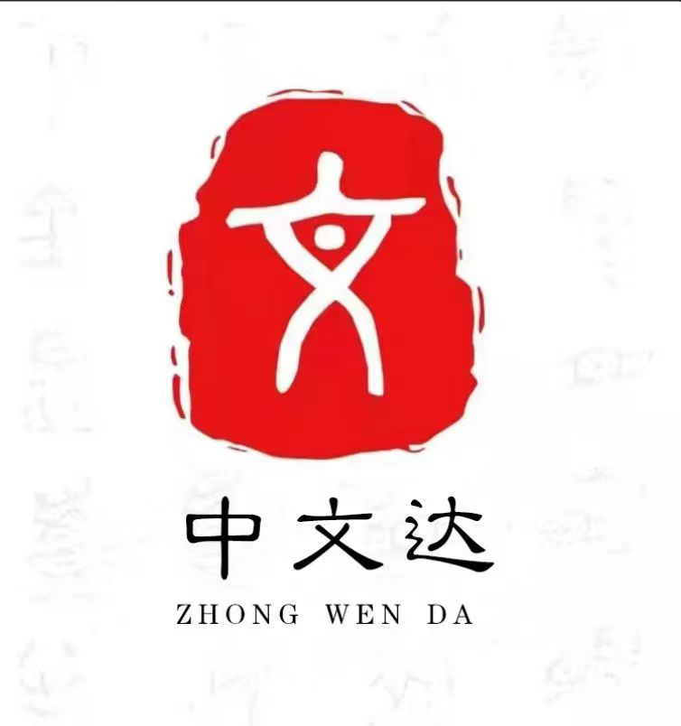

采购人：信阳市平桥区平西街道办事处
代理机构：中文达建设发展股份有限公司
日 期：二〇二四年九月
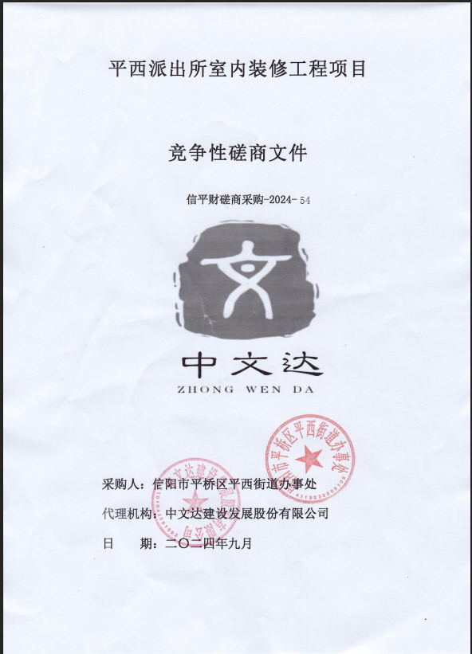
电子招投标特别提示

一、供应商（供应商）注册
凡有意参加本项目的供应商（供应商），请登录“全国公共资源交易平台（河南省·信阳市）（https://ggzyjy.xinyang.gov.cn/）”网站进行交易主体自主注册，按网站公告通知有关要求填报企业信息并上传有关原件扫描件至诚信库，不需携带原件到信阳市公共资源交易中心进行审核。供应商（供应商）应对所上传材料的真实性、合法性、有效性负责，其上传的信息将全部对外公示，接受社会监督。
二、办理CA数字证书
完成企业诚信库注册后，必须办理CA数字证书方可在网上办理招投标相关业务。供应商根据信阳市公共资源交易网通知公告栏目中《关于信阳市公共资源交易平台数字证书（CA）互认系统正式上线运行的通知》要求，自行选择CA数字证书服务商，线上、线下办理CA数字证书。
三、招标（采购）文件获取方式
供应商（供应商）凭CA数字证书登录会员系统后，即可按网上提示免费下载招标（采购）文件及资料（操作程序详见信阳市公共资源交易中心网站下载中心栏目里供应商操作手册）。磋商文件(*.XYZF格式)下载后需使用“信阳市响应文件制作工具软件”打开（该工具软件可在“全国公共资源交易平台（河南省·信阳市）（https://ggzyjy.xinyang.gov.cn/）”网站下载中心栏目内下载或在磋商文件领取页面下载）。
四、投标（响应）文件制作
投标（响应）文件应使用信阳市公共资源交易系统响应文件制作专用工具软件编制，投标（响应）文件格式为“*.XYTF”。
供应商（供应商）须在投标（响应）文件递交截止时间前制作并提交。
五、投标（响应）文件的签字和盖章要求
1、响应文件（响应）格式中所有要求供应商（供应商）加盖公章的地方都须加盖供应商（供应商）的 CA 印章。
2、响应文件（响应）格式中所有要求法定代表人或其委托代理人签字或盖章的地方（不含授权委托书委托人签字）都须加盖法定代表人CA 印章。
六、响应文件份数
加密的电子投标（响应）文件壹份（*.XYTF 格式，在会员系统指定位置上传）
七、投标（响应）文件的递交
1、电子投标（响应）文件的递交
各投标（供应商）人应在投标截止时间前上传加密的电子投标（响应）文件（*.XYTF）到会员系统的指定位置。上传的电子响应文件应使用供应商CA数字证书认证并加密。上传时必须得到交易系统“上传成功”的确认回复后方为上传成功。请供应商（供应商）在上传前务必认真检查上传投标（响应）文件是否完整、正确。
2、本项目采用“不见面开标”交易方式，不见面开标大厅网址为 https://ggzyjy.xinyang.gov.cn/BidOpening，供应商无需寄送和递交非加密的电子响应文件，无需到现场参加开标会议，无需到达现场提交原件资料。
供应商应当在投标截止时间前，使用供应商CA数字证书登录不见面开标大厅，在线签到并准时参加开标活动，并在规定时间内完成响应文件解密、答疑澄清等。
逾期解密或者没有准时在线参加开标活动导致的一切后果供应商自行承担。
不见面开标服务的具体事宜，请查阅信阳市公共资源交易中心网站首页—下载中心—信阳市不见面开标大厅系统操作手册 。
特别提示：供应商在线签到时，应如实准确的填写授权委托人的联系电话，开标当天请务必保证电话保持畅通。
八、澄清与变更
如有疑问，以书面形式（包括信函、电报、传真等可以有形表现所载内容的形式），要求采购人（采购人）对招标（采购）文件予以澄清。澄清或修改的内容在信阳市公共资源交易系统“变更公告”或“答疑文件”菜单进行发布，供应商（供应商）应在投标（响应）文件递交截止时间前及时查看澄清或修改内容，因供应商（采购人）未及时查看而造成的后果自负。
九、其他注意事项
1、供应商编制投标文件时，涉及的营业执照、资质、获奖、社保、纳税等固定内容可在交易中心主体信用信息中录入。
2、供应商编制响应文件时，涉及营业执照、资质、业绩、获奖、人员、财务、社保、纳税、各类证书等内容，须扫描编制在响应文件内。评委评审只需依法对响应文件进行评审，并以响应文件的响应为唯一评审依据，不再比对主体信用信息。
3、采购人或代理机构在发布中标公告或候选人公示时需同时将中标人或第一中标候选人响应文件中的营业执照、资质、业绩、获奖、人员、财务、社保、纳税、各类证书、标的名称、规格型号同时公告（涉及供应商商业机密除外），强化社会监督。（中标企业认为投标文件中资料涉及商业秘密的，可以要求代理机构对相关信息模糊处理后公示（2021版添加修订）。）
4、投标文件中的扫描件，在确保清晰的前提下，每张最好控制在 500kb 内,生成的加密电子投标文件最好不要超过50MB。
十、特别提醒
招标（响应）文件与此内容不符的，以此内容为准。
特别注意：
不见面开标签章环节，使用信安CA钥匙，如果出现签不上章的情况，请检查是否有：互诚通、云政数据证书助手，等驱动，安装这些会造成无法签章，请务必卸载！
供应商因信阳市电子招投标交易平台问题无法上传加密电子响应文件时，请在工作时间与交易中心联系。联系电话如下：
信阳市公共资源交易中心
地 址：信阳市羊山新区百花中路（市博物馆正对面）
电子交易系统技术支持电话：0376-6369677
目 录

第一章 磋商公告 1
第二章 投标人须知 5
第三章 评审办法（综合评分法） 17
第四章 合同文本（仅供参考） 21
第五章 工程量清单 23
第六章 响应文件格式 24

第一章 磋商公告
项目概况
信阳市平桥区平西街道办事处平西派出所室内装修工程项目招标项目的潜在投标人应在《全国公共资源交易平台（河南省.信阳市）》网站获取竞争性磋商文件，并于2024年 09 月 19 日 9 点 30 分（北京时间）前递交响应文件。
一、项目基本情况
1、项目编号：信平财磋商采购-2024-56
2、项目名称：信阳市平桥区平西街道办事处平西派出所室内装修工程项目
3、采购方式：竞争性磋商
4、预算金额：2546399.93元
最高限价：2546399.93元
序号 | 包号 | 包名称 | 包预算（元） | 包最高限价（元）
1 | 信平财磋商采购-2024-56 | 信阳市平桥区平西街道办事处平西派出所室内装修工程项目 | 2546399.93 | 2546399.93
5、采购需求：
5.1采购内容：办公楼改造，院内地坪改造，新建门卫室三部分。其中办公楼改造主要内容为:拆除屋顶临建钢结构构筑物，拆除部分砌体，拆除门窗，拆除屋顶挑檐及屋面防水，新建部分砌体，室内地面、墙面、天棚、门窗、灯具、电线、给排水、卫生间洁具、屋面防水等的全面翻新改造；院内地坪改造主要内容为:拆除原地坪，室外雨、污水网管，铺沥青混凝土，车辆及行人出入口门等改造工程，（详见工程量清单内容）。
5.2计划工期：60日历天
5.3质量要求：合格，达到施工质量验收规范国家标准
5.4标包划分：本项目共分一个标包
6、本项目是否接受联合体投标：否
7、是否专门面向中小企业：是
二、申请人资格要求：
1、满足《中华人民共和国政府采购法》第二十二条规定；
2、落实政府采购政策满足的资格要求：本项目专门面向中小企业采购。根据《政府采购促进中小企业发展管理办法》（财库【2020】46号）第四条之规定，在政府采购活动中，投标人提供的服务享受本办法规定的中小企业扶持政策（在工程采购项目中，工程由中小企业承建，即工程施工单位为中小企业），中小企业的其他主体的政府采购扶持政策本项目不适用。参加本项目的中小企业须提供《中小企业声明函》（格式详见招标文件内《中小企业声明函》样本），不符合要求的声明函或未提供的将视为不符合资格要求。
3、本项目特定资格要求：
3.1供应商须具备建设行政主管部门核发的建筑装修装饰工程专业承包贰级或建筑工程施工总承包叁级及以上资质，具有有效的安全生产许可证；其中，拟派项目经理具备房屋建筑工程专业贰级及以上注册建造师证书，且具有有效的安全生产考核合格证书，并未担任其它在建工程项目的项目经理。
3.2单位负责人为同一人或者存在直接控股、管理关系的不同单位，不得同时参加同一合同项下的政府采购活动（提供加盖投标人公章的“国家企业信用信息公示系统”中公示的公司基础信息）。
3.3本项目适用信用承诺（详见下述要求）。
（一）在本项目政府采购活动中，投标人在投标（响应）时，可对照资格要求进行自主核对，确定符合资格要求的，可按照规定提供相关承诺函（详见投标文件格式“ 资格审查资料”附件），投标人只需在资格审查环节提供满足相应条件的书面承诺书，不再需要提供以下证明材料：
①具有独立承担民事责任的能力（提供法人或者其他组织的营业执照等证明文件)；
②具有良好的商业信誉和健全的财务会计制度；（提供2023年度财务审计报告，若成立年限不足的则需提供开户行出具的资信证明）；
③具有履行合同所必需的设备和专业技术能力（提供相关承诺书）；
④具有依法缴纳税款和社会保障资金的良好记录（提供2024年以来连续3个月依法缴纳税收的证明材料和依法缴纳社会保障资金的证明材料。依法免税或不需要缴纳社会保障资金的投标人，应提供相应证明文件）；
⑤参加政府采购活动前三年内，在经营活动中没有重大违法记录（提供相关承诺书）；
⑥根据《关于在政府采购活动中查询及使用信用记录有关问题的通知》(财库[2016]125号)的规定，对列入失信被执行人、重大税收违法失信主体、政府采购严重违法失信行为记录名单的投标人，拒绝参与本项目政府采购活动【查询渠道：信用中国网站（www.creditchina.gov.cn）、中国政府采购网（www.ccgp.gov.cn）】。
（二）投标人在中标（成交）后，应将上述由信用承诺书替代的证明材料提交采购人（采购代理机构）核验，经核验无误后，由采购人发出中标（成交）通知书。采购人、采购代理机构在发布中标结果公告时，资格证明材料需同其他要求发布的文件一起发布。
三、获取采购文件
1.时间：2024年09月 6 日00时00分至2024年 9 月12 日23时59分（北京时间）。
2.地点：登录“全国公共资源交易平台（河南省·信阳市）（https://ggzyjy.xinyang.gov.cn/）”网站，凭办理的企业身份认证锁（CA数字证书）登录会员系统获取竞争性磋商文件。
3.方式：
3.1潜在供应商凭 CA 数字证书登录会员系统后，即可按网上提示免费下载招标（采购）文件及资料（操作程序详见信阳市公共资源交易中心网站下载中心栏目里供应商操作手册）。
3.2请供应商下载招标文件后及时关注系统业务菜单（“答疑澄清文件领取”，“控制价文件领取”）内该项目是否有新的答疑澄清文件或控制价文件。如有请直接下载，不再另行通知。
- 售价：0元。
四、响应文件提交：
1、时间：2024年09月 19 日9时30分（北京时间）；
2、供应商必须在投标截止时间前通过信阳市公共资源交易中心电子招投标系统上传加密的电子响应文件(*.XYTF格式)。注：加密电子响应文件逾期上传采购人不予受理。
五、响应文件的开启：
1、时间：2024年09月 19 日9时30分（北京时间）；
2、地点：信阳市公共资源交易中心第 一 开标厅
六、发布公告的媒介及磋商公告期限：
本次竞争性磋商公告在《河南省政府采购网》、《全国公共资源交易平台（河南省·信阳市）》网上发布，招标公告期限为五个工作日。
七、其他补充事宜：
1、凡有意参加本项目的供应商，请登录“全国公共资源交易平台（河南省·信阳市）（https://ggzyjy.xinyang.gov.cn）”网站进行交易主体自主注册，按网站公告通知有关要求填报企业信息并上传有关原件扫描件至诚信库，不需携带原件到信阳市公共资源交易中心进行审核。供应商应对所上传材料的真实性、合法性、有效性负责，其上传的信息将全部对外公示，接受社会监督。完成企业诚信库注册后，必须办理CA数字证书方可在网上办理招投标相关业务。供应商根据信阳市公共资源交易网通知公告栏目中《关于信阳市公共资源交易平台数字证书（CA）互认系统正式上线运行的通知》要求，自行选择CA数字证书服务商，线上、线下办理CA数字证书。
2、本项目采用“不见面开标”交易方式，不见面开标大厅网址为https://ggzyjy.xinyang.gov.cn/BidOpening，供应商无需寄送和递交非加密的电子响应文件，无需到现场参加开标会议，无需到达现场提交原件资料。
3、供应商应当在投标截止时间前，使用供应商CA数字证书登录不见面开标大厅，在线签到并准时参加开标活动，并在规定时间内完成响应文件解密、答疑澄清等。
4、逾期解密或者没有准时在线参加开标活动导致的一切后果供应商自行承担。
5、不见面开标服务的具体事宜，请查阅信阳市公共资源交易中心网站首页—下载中心—信阳市不见面开标大厅系统操作手册 。
特别提示：供应商在线签到时，应如实准确的填写授权委托人的联系电话，开标当天请务必保证电话保持畅通。
6、监督部门：
联系人：信阳市平桥区政府采购管理办公室
监督电话：0376-3562077
八、凡对本次招标提出询问，请按照以下方式联系：
1.采购人：信阳市平桥区平西街道办事处
地址：平桥区平西路名吃城对面
联系人：杜先生
联系方式：13939731516
2.代理机构名称：中文达建设发展股份有限公司
地 址：河南省郑州市郑东新区商都路100号1号楼2单元6层616号
联系人：张女士
联系方式：18860353747
3.项目联系方式
联系人：张女士
联系方式：18860353747
第二章 投标人须知
投标人须知前附表
条款号 | 条款名称 | 编 列 内 容
1.2.1 | 采购人 | 采购人：信阳市平桥区平西街道办事处  地址：平桥区平西路名吃城对面  联系人：杜先生  联系方式：13939731516
1.2.2 | 采购代理机构 | 代理机构名称：中文达建设发展股份有限公司  地 址：河南省郑州市郑东新区商都路100号1号楼2单元6层616号  联系人：张女士  联系方式：18860353747
1.2.3 | 项目名称 | 信阳市平桥区平西街道办事处平西派出所室内装修工程项目
1.4.1 | 采购内容 | 办公楼改造，院内地坪改造，新建门卫室三部分。其中办公楼改造主要内容为:拆除屋顶临建钢结构构筑物，拆除部分砌体，拆除门窗，拆除屋顶挑檐及屋面防水，新建部分砌体，室内地面、墙面、天棚、门窗、灯具、电线、给排水、卫生间洁具、屋面防水等的全面翻新改造；院内地坪改造主要内容为:拆除原地坪，室外雨、污水网管，铺沥青混凝土，车辆及行人出入口门等改造工程，（详见工程量清单内容）
1.4.2 | 计划工期 | 60日历天
1.4.3 | 质量要求 | 合格，达到施工质量验收规范国家标准
1.5.1 | 投标人资质条件及能力要求 | 1、投标人必须满足《中华人民共和国政府采购法》第二十二条之规定；  ①具有独立承担民事责任的能力（提供法人或者其他组织的营业执照等证明文件)；  ②具有良好的商业信誉和健全的财务会计制度；（提供2023年度财务审计报告，若成立年限不足的则需提供开户行出具的资信证明）；  ③具有履行合同所必需的设备和专业技术能力（提供相关承诺书）；  ④具有依法缴纳税款和社会保障资金的良好记录（提供2024年以来连续3个月依法缴纳税收的证明材料和依法缴纳社会保障资金的证明材料。依法免税或不需要缴纳社会保障资金的投标人，应提供相应证明文件）；  ⑤参加政府采购活动前三年内，在经营活动中没有重大违法记录（提供相关承诺书）；  ⑥根据《关于在政府采购活动中查询及使用信用记录有关问题的通知》(财库[2016]125号)的规定，对列入失信被执行人、重大税收违法失信主体、政府采购严重违法失信行为记录名单的投标人，拒绝参与本项目政府采购活动【查询渠道：信用中国网站（www.creditchina.gov.cn）、中国政府采购网（www.ccgp.gov.cn）】。。  注：在本项目政府采购活动中，投标人在投标（响应）时，可对照资格要求进行自主核对，确定符合资格要求的，可按照规定提供相关承诺函（详见投标文件格式“ 资格审查资料”附件），投标人只需在资格审查环节提供满足相应条件的书面承诺书，不再需要提供以下证明材料；  2、落实政府采购政策满足的资格要求：本项目专门面向中小企业采购。根据《政府采购促进中小企业发展管理办法》（财库【2020】46号）第四条之规定，在政府采购活动中，投标人提供的服务享受本办法规定的中小企业扶持政策（在工程采购项目中，工程由中小企业承建，即工程施工单位为中小企业），中小企业的其他主体的政府采购扶持政策本项目不适用。参加本项目的中小企业须提供《中小企业声明函》（格式详见招标文件内《中小企业声明函》样本），不符合要求的声明函或未提供的将视为不符合资格要求。  3、本项目的特定资格要求：  供应商须具备建设行政主管部门核发的建筑装修装饰工程专业承包贰级或建筑工程施工总承包叁级及以上资质，具有有效的安全生产许可证；其中，拟派项目经理具备房屋建筑工程专业贰级及以上注册建造师证书，且具有有效的安全生产考核合格证书，并未担任其它在建工程项目的项目经理。  4、其他要求：  单位负责人为同一人或者存在直接控股、管理关系的不同单位，不得同时参加同一合同项下的政府采购活动（提供加盖投标人公章的“国家企业信用信息公示系统”中公示的公司基础信息）。
1.5.2 | 是否接受联合体 | 不接受
1.10.1 | 磋商预备会 | 不召开
1.11 | 分包 | 不允许
2.1 | 构成磋商文件  的其他材料 | 除磋商文件外，采购人在磋商期间发出的澄清、修改、补充、补遗和其它有效正式函件等内容均是磋商文件的组成部分
2.2.1 | 投标人要求澄清磋商文件的截止时间 | 递交响应文件截止之日7天前
2.2.2 | 采购人澄清磋商文件的截止时间 | 递交响应文件截止之日5天前
2.2.3 | 投标人确认收到磋商文件澄清的时间 | 在收到相应澄清文件后 24 小时内
2.3.2 | 投标人确认收到磋商文件修改的时间 | 在收到相应修改文件后 24 小时内
3.1 | 构成响应文件  的其他材料 | 投标人认为需要提交的其他证明材料
3.3.1 | 磋商有效期 | 60日历天（响应文件截止之日起）
3.6 | 是否允许递交  备选磋商方案 | 不允许
3.7.3 | 电子响应文件  签字盖章要求 | （1）所有要求投标人加盖公章的地方都须加盖投标人的 CA 印章。  （2）所有要求法定代表人或其委托代理人签字的地方都须法定代表人或其委托代理人加盖CA印章或签字。
3.7.4 | 响应文件份数 | 加密的电子响应文件壹份（*.XYTF 格式，在会员系统指定位置上传）
4.2 | 响应文件的递交 | 1、电子投标文件的递交  各投标人应在投标截止时间前上传加密的电子投标文件（*.XYTF）到会员系统的指定位置。上传时必须得到交易系统“上传成功”的确认回复后方为上传成功。请投标人在上传前务必认真检查上传投标文件是否完整、正确。  2、本项目采用“不见面开标”交易方式，不见面开标大厅网址为https://ggzyjy.xinyang.gov.cn/BidOpening，投标人无需寄送和递交非加密的电子投标文件，无需到现场参加开标会议，无需到达现场提交原件资料。
5.1 | 提交响应文件  截止时间 | 2024年09月 19 日9时30分（北京时间）
5.1.1 | 磋商时间和地点 | 磋商时间：同响应文件提交截止时间  磋商地点：信阳市公共资源交易中心第 一 开标厅
6.1 | 磋商小组的组建 | 磋商小组构成：3人，其中业主评委1人，技术、经济类专家2人；  专家确定方式：磋商前从政府采购专家库中随机抽取。
7.1 | 是否授权磋商小组  确定成交人 | 否；推荐的成交候选人数：3名
7.3 | 履约保证金 | 不收取
需要补充的其他内容
解释权 | 构成本磋商文件的各个组成文件应互为解释，互为说明；如有不明确或不一致，按磋商公告、投标人须知、评审办法、响应文件格式的先后顺序解释；同一组成文件中就同一事项的规定或约定不一致的，以编排顺序在后者为准；同一组成文件不同版本之间有不一致的，以形成时间在后者为准。按本款前述规定仍不能形成结论的，由采购人负责解释。
代理服务费 | 1.代理费收费约定：  本项目代理费由中标企业支付，投标人报价应当包含该项目代理服务费。  2.本项目代理服务费按不高于“豫招协〔2023〕002号”规定的收费标准收取，中标人领取中标通知时向采购代理机构一次性付清。本项目中标服务费的收取按差额定率累进法计算，单标段上限不得超过10万元。  3.收费标准：  预算金额的100万（含）以下部分费率为1.2%；  预算金额的100万以上－500万（含）部分费率为1.0%。
磋商  控制价 | 本项目采购预算为人民币2546399.93元，报价超过此价格的按无效响应处理。
1. 总则

1.1 适用范围
1.1.1根据《中华人民共和国政府采购法》等有关法律、法规和规章的规定，编制本项目磋商文件。

1.2 招标项目说明
1.2.1 本项目采购人：见投标人须知前附表。
1.2.2 本项目采购代理机构：见投标人须知前附表。
1.2.3 本项目名称：见投标人须知前附表。

1.3 定义及解释
1.3.1采购人：依法进行政府采购的国家机关、事业单位、团体组织。
1.3.2采购代理机构：取得政府采购招标代理资质，受采购人委托组织招标活动的社会中介组织。
1.3.3服务：系指根据本磋商文件规定投标人须承担的服务以及其他类似的义务等。
1.3.4投标人：投标人是响应磋商文件、参加磋商竞争的中华人民共和国境内的法人、其它组织。
1.3.5响应文件：指投标人根据磋商文件提交的所有文件。
1.3.6磋商小组：依据《中华人民共和国政府采购法》及有关法律、法规的规定依法组建的专门负责本次评标工作的临时机构。
1.3.7偏离：响应文件的响应相对于磋商文件要求的偏差，该偏差优于磋商文件要求的为正偏离；劣于的，为负偏离。
1.3.8“日期”或“天”：指日历天。
1.3.9合同：指依据本次服务采购招标结果签订的协议或合约文件。
1.3.10磋商文件中的标题或题名仅起引导作用，而不应视为对磋商文件内容的理解和解释。

1.4 磋商内容及计划工期和质量要求
1.4.1 本次磋商内容：见投标人须知前附表。
1.4.2 本项目的计划工期：见投标人须知前附表。
1.4.3本项目的质量要求：见投标人须知前附表。

1.5 投标人资质条件和能力
1.5.1投标人资质及能力要求：见投标人须知前附表。
1.5.2是否接受联合体：见投标人须知前附表。

1.6 费用承担
投标人准备和参加磋商活动发生的费用自理，不论磋商的结果如何，采购人和采购代理机构在任何情况下均无义务和责任承担这些费用。

1.7 保密
参与磋商活动的各方应对磋商文件和响应文件中的商业和技术等秘密保密，违者应对由此造成的后果承担法律责任。

1.8 语言文字
除专用术语外，与磋商有关的语言均使用中文。必要时专用术语应附有中文注释，对不同文字文本响应文件的解释发生异议的，以中文文本为准。

1.9 计量单位
所有计量均采用中华人民共和国法定计量单位。

1.10 预备会
1.10.1 投标人须知前附表规定召开磋商预备会的，采购人按投标人须知前附表规定的时间和地点召开磋商预备会，澄清投标人提出的问题。
1.10.2 投标人应在投标人须知前附表规定的时间前，以书面形式将提出的问题送达采购人，以便采购人在会议期间澄清。
1.10.3 磋商预备会后，采购人在投标人须知前附表规定的时间内，将对投标人所提问题的澄清，以书面方式通知所有购买磋商文件的投标人。该澄清内容为磋商文件的组成部分。

1.11分包
是否允许分包：见投标人须知前附表。

2.磋商文件

2.1 磋商文件的组成
本磋商文件包括：
（1）磋商公告；
（2）投标人须知；
（3）评审办法；
（4）合同文本（经供参考）；
（5）工程量清单；
（6）竞争性磋商响应文件格式；
（7）投标人须知前附表规定的其他材料。
根据本章第2.2款和第2.3款对磋商文件所作的澄清、修改，构成磋商文件的组成部分。

2.2 磋商文件的澄清
2.2.1投标人应仔细阅读和检查磋商文件的全部内容。如发现缺页或附件不全，应及时向采购人提出，以便补齐。如有疑问，应在投标人须知前附表规定的时间前以书面形式（包括信函、电报、传真等可以有形表现所载内容的形式，下同），要求采购人对磋商文件予以澄清。
2.2.2 磋商文件的澄清将在投标人须知前附表规定的响应文件递交截止时间5天前在信阳市公共资源交易系统“变更公告”或“答疑文件”将澄清内容予以发布，但不指明澄清问题的来源。如果澄清的内容可能影响响应文件编制且发出的时间距响应文件递交截止时间不足5天，相应延长投标截止时间。
2.2.3投标人应在响应文件递交截止时间前及时查看澄清内容，因投标人未及时查看而造成的后果自负。

2.3 磋商文件的修改
2.3.1 在响应文件递交截止时间5天前，采购人可以修改磋商文件。如有修改，应在信阳市公共资源交易系统“变更公告”或“答疑文件”将修改内容予以发布。如果修改的内容可能影响响应文件编制且发出的时间距响应文件递交截止时间不足5天，相应延长响应文件递交截止时间。
2.3.2当磋商文件的澄清、修改、补充等在同一内容的表述上不一致时，以最后在信阳市公共资源交易系统发出的文件为准。
2.3.3投标人应在响应文件递交截止时间前及时查看修改内容，因投标人未及时查看而造成的后果自负。
3. 响应文件
3.1 响应文件的组成
详见第六章“响应文件格式”。
3.2 磋商报价
3.2.1本项目的磋商报价应按照磋商文件、补充通知、答疑纪要、现场情况、承包范围，并充分考虑施工期间各类材料、人工市场风险和国家政策性调整等风险系数，由各响应人根据自身情况，在合理范围内，自主考虑、优惠报价，但不得低于企业成本，分二次报价：第一次报价必须按照磋商文件的报价格式填报，第二次报价在磋商中填报，第二次报价（不得高于一次报价）即为最终报价。
3.2.2投标人应充分了解该项目的总体情况以及影响磋商报价的其它要素，考虑施工期间的价格风险因素，成交价在合同实施期内不得调整，同时也不因市场价格变动而调整。3.2.3 响应报价表中的大写金额和小写金额不一致的，以大写金额为准。
3.2.4投标人的报价明显低于其他通过符合性审查投标人的报价，有可能影响施工质量或者不能诚信履约的，磋商委员会应当要求其在磋商现场合理的时间内提供书面说明，必要时提交相关证明材料；投标人不能证明其报价合理性的，磋商委员会应当将其作为无效投标处理。

3.3 磋商有效期
3.3.1 在投标人须知前附表规定的磋商有效期内，投标人不得要求撤销或修改其响应文件。
3.3.2出现特殊情况需要延长磋商有效期的，采购人以书面形式通知所有投标人延长磋商有效期。投标人同意延长的，但不得要求或被允许修改或撤销其响应文件；投标人拒绝延长的，其响应文件失效。

3.4 磋商保证金：无。

3.5资格审查资料

按照第二章投标人须知表“投标人须知前附表”1.5.1要求，提供其他相关材料。

3.6 备选方案
除投标人须知前附表另有规定外，投标人不得递交备选磋商方案。

3.7 响应文件的编制
3.7.1响应文件应按第六章“竞争性磋商响应文件格式”进行编写，如有必要，可以增加附页，作为响应文件的组成部分。其中，磋商函附录在满足磋商文件实质性要求的基础上，可以提出比磋商文件要求更有利于采购人的承诺。投标人需提供不转包不分包承诺函，不提供按不响应招标文件处理。
3.7.2 响应文件应当对磋商文件有关计划工期、磋商有效期、质量要求、采购内容作出响应。
3.7.3响应文件应使用信阳市公共资源交易系统投标文件制作专用工具软件编制，响应文件格式为“*.XYTF”。电子响应文件签字或盖章的具体要求见投标人须知前附表。招标文件费用网上支付，支付成功后，方可上传电子投标文件。（政府采购类项目不收取招标文件费用）。投标人须在投标文件递交截止时间前制作并提交。
3.7.4 响应文件份数见投标人须知前附表。
4. 磋商
4.1 响应文件的上传
4.1.1网上上传的电子响应文件应使用投标人数字证书认证并加密。

4.2 响应文件的递交
4.2.1电子响应文件的递交
各投标人应在投标截止时间前上传加密的电子响应文件（*.XYTF）到会员系统的指定位置。上传的电子响应文件应使用投标人CA数字证书认证并加密。上传时必须得到交易系统“上传成功”的确认回复后方为上传成功。请投标人在上传前务必认真检查上传响应文件是否完整、正确。

4.3 响应文件的修改与撤回
4.3.1 在第一章“磋商公告”规定的投标截止时间前，投标人可以多次修改或撤回已递交的响应文件，最终响应文件以投标截止时间前完成上传至信阳市公共资源交易中心交易系统最后一份响应文件为准。
4.3.2修改的响应文件应按照本章第3.7条、第4.2条规定进行编制和递交。

5.磋商开始
5.1 磋商时间和地点
5.1.1 采购人在本章规定的投标截止时间（开标时间）和投标人须知前附表规定的地点开标。
5.1.2 本项目采用“不见面开标”交易方式，不见面开标大厅网址为 http://https://ggzyjy.xinyang.gov.cn/BidOpening，投标人无需寄送和递交非加密的电子投标文件，无需到现场参加开标会议，无需到达现场提交原件资料。
投标人应当在投标截止时间前，使用投标人CA数字证书登录不见面开标大厅，在线签到并准时参加开标活动，并在规定时间内完成响应文件解密、答疑澄清等。
投标人需在解密开始后10分钟内完成解密（当投标人过多时，解密时间可以适当延长）。在响应文件解密过程中，因投标人原因（如投标人准备不到位、电脑网络问题等），造成无法及时解密的，将被退回响应文件。
不见面开标服务的具体事宜，请查阅信阳市公共资源交易中心网站首页—下载中心—信阳市不见面开标大厅系统操作手册。
开标过程中，投标人如有异议，须在开标结束前通过系统提出，否则视同认可开标记录。开标结束后，对开标记录的任何异议不再接受。

5.2 磋商程序

5.2.1磋商小组对磋商文件进行熟悉确认。
5.2.2磋商小组推选组长，讨论、通过磋商工作流程和磋商要点。
5.2.3资格评审审查：磋商开始后，采购人依据磋商文件规定，对所有投标人进行审查，以确定磋商投标人是否具备参与磋商的资格。
5.2.4符合性评审审查：磋商开始后，磋商小组依据磋商文件规定，对通过资格评审的投标人进行审查，以确定磋商投标人是否具备参与磋商的资格。
5.2.5磋商小组对通过资格性和符合性审查的响应文件进行评估，确定与各竞标人磋商的具体内容。
5.2.6磋商过程中，磋商小组可以根据磋商情况实质性变动招标需求中的技术、服务要求以及合同草案条款，但不得变动磋商文件中的其他内容。实质性变动的内容需经采购人(业主)代表确认。并以书面形式通知所有参加磋商的投标人，该变动是磋商文件的有效组成部分。投标人应当按照磋商文件的变动情况和磋商小组的要求重新提交响应文件并由其法定代表人或其授权代表签字或者加盖公章。由授权代表签字的应当附法定代表人授权书。投标人为自然人的应当由本人签字并附身份证。投标人应根据磋商小组的要求，以书面形式在规定时间内做出响应，未做出响应的响应文件将被视为无效竞标。若磋商小组没有实质性变动招标需求中的技术、服务要求以及合同草案条款，则投标人的最后报价不得高于首次报价，否则按废标处理。
5.2.7磋商小组对符合招标需求的投标人进行两轮报价；投标人只有通过形式评审、资格评审、响应性评审后方可进入下一轮报价，在规定的时间内同时提交报价，最终报价不得超过响应文件中报价。
5.2.8经磋商确定最终招标需求，由磋商小组采用综合评分法对通过初步评审的投标人的响应文件进行综合评分。
6. 磋商小组

6.1磋商小组
磋商由采购人依法组建的磋商小组负责。磋商小组由采购人代表以及有关技术、经济等方面的专家组成。磋商小组成员人数以及技术、经济等方面专家的确定方式见投标人须知前附表。

6.2 磋商原则
磋商活动遵循公平、公正、科学和择优的原则。
6.3 磋商
磋商小组按照第三章“评审办法”规定的方法、评审因素、标准和程序对响应文件进行评审。第三章“评审办法”没有规定的方法、评审因素和标准，不作为评标依据。
7. 合同授予

7.1 定标方式
除投标人须知前附表规定磋商小组直接确定成交人外，采购人依据磋商小组推荐的成交候选人确定成交人，磋商小组推荐成交候选人的人数见投标人须知前附表。采购人将依序确定排名第一的投标人为成交人，若第一成交候选人放弃成交、因不可抗力不能履行合同、不按照磋商文件要求提交履约保证金，或者被查实存在影响成交结果的违法行为等情形，不符合成交条件的，采购人可以按照磋商小组提出的成交候选人名单排序依次确定其他成交候选人为成交人，也可以重新磋商。

7.2 成交通知
在本章第3.3.1款规定的磋商有效期内，采购人以书面形式向成交人发出成交通知书，同时将成交结果通知未成交的投标人。
7.3履约保证金

不收取

7.4 签订合同
7.4.1采购人和成交人应当自成交通知书发出之日起2-7个工作日内，根据磋商文件和成交人的响应文件订立书面合同。成交人无正当理由拒签合同的，采购人取消其成交资格；给采购人造成的损失的，成交人还应当对超过部分予以赔偿。
7.4.2 发出成交通知书后，采购人无正当理由拒签合同的，给成交人造成损失的，还应当赔偿损失。
8.重新招标
8.1 重新招标
有下列情形之一的，采购人将重新招标：
（1）提交响应文件截止时间止，投标人少于3个的；
（2）经磋商小组评审后否决所有响应文件的。
9.纪律和监督

9.1 对采购人的纪律要求
采购人不得泄漏磋商活动中应当保密的情况和资料，不得与投标人串通损害国家利益、社会公共利益或者他人合法权益。

9.2 对投标人的纪律要求
投标人不得相互串通或者与采购人串通，不得向采购人或者谈判小组行贿谋取成交，不得以他人名义或者以其他方式弄虚作假骗取成交；投标人不得以任何方式干扰、影响评审工作。

9.3 对磋商小组成员的纪律要求
磋商小组成员不得收受他人的财物或者其他好处，不得向他人透漏对响应文件的评审和比较、成交候选人的推荐情况以及评标有关的其他情况。在磋商活动中，磋商小组成员不得擅离职守，影响评标程序正常进行，不得使用第三章“评审办法”没有规定的评审因素和标准进行评标。

9.4 对与评标活动有关的工作人员的纪律要求
与评标活动有关的工作人员不得收受他人的财物或者其他好处，不得向他人透漏对响应文件的评审和比较、成交候选人的推荐情况以及评标有关的其他情况。在评标活动中，与评标活动有关的工作人员不得擅离职守，影响评标程序正常进行。

9.5 投诉
投标人和其他利害关系人认为本次磋商活动违反法律、法规和规章规定的，有权向有关行政监督部门投诉。
10.需要补充的其他内容
10.1需要补充的其他内容：见投标人须知前附表。
第三章 评审办法（综合评分法）

评审办法前附表
条款号 |  | 评审因素 | 评审标准
2.1.1 | 资格评审  标 准 | 符合《中华人民共和国政府采购法》第22条规定 | 符合第二章“投标人须知”第1.5.1项规定
2.1.1 | 资格评审  标 准 | 落实政府采购政策满足的资格要求 | 符合第二章“投标人须知”第1.5.1项规定
2.1.1 | 资格评审  标 准 | 资质要求 | 符合第二章“投标人须知”第1.5.1项规定
2.1.1 | 资格评审  标 准 | 项目经理要求 | 符合第二章“投标人须知”第1.5.1项规定
2.1.1 | 资格评审  标 准 | 其他要求 | 符合第二章“投标人须知”第1.5.1项规定
2.1.2 | 符合性  评审标准 | 投标人名称 | 与营业执照、资质证书、安全生产许可证一致
2.1.2 | 符合性  评审标准 | 磋商函签字盖章 | 符合第六章“响应文件格式”磋商函签字盖章的要求
2.1.2 | 符合性  评审标准 | 响应文件格式 | 符合第六章“响应文件格式”的要求
2.1.2 | 符合性  评审标准 | 报价唯一 | 只能有一个有效报价（第一次报价）
2.1.2 | 符合性  评审标准 | 计划工期 | 符合第二章“投标人须知”第1.4.2项规定
2.1.2 | 符合性  评审标准 | 质量要求 | 符合第二章“投标人须知”第1.4.3项规定
2.1.2 | 符合性  评审标准 | 磋商有效期 | 符合第二章“投标人须知”第3.3.1项规定
2.1.2 | 符合性  评审标准 | 磋商报价 | 磋商报价在规定的报价要求范围之内，未超出预算价
2.2.1 |  | 分值构成（100分） | 商务标：30分  技术标：58分  综合标：12分  投标人综合得分=商务标+技术标+综合标
条款号 |  | 评分因素 | 评分标准
2.2.2（1） | 商务标  （30分） | 磋商最终报价得分  （30分） | 价格分统一采用低价优先法计算，即满足招标文件要求且投  标价格最低的投标报价为评标基准价，其价格分满分30 分。  其他供应商的价格分统一按照下列公式计算：  投标报价得分=（评标基准价/投标报价）×30  注：1.价格分计算保留小数点后二位；  2.供应商的报价明显低于其他通过符合性审查供应商的  报价，有可能影响施工质量或者不能诚信履约的，磋商小组  应当要求其在磋商现场合理的时间内提供书面说明，必要时  提交相关证明材料；供应商不能证明其报价合理性的，磋商  小组应当将其作为无效投标处理。
2.2.2（2） | 技术标  （58分） | 施工组织方案内容（50分） | 主要施工办法 |  | 5分
2.2.2（2） | 技术标  （58分） | 施工组织方案内容（50分） | 劳动力和材料投入计划及其保证措施 |  | 5分
2.2.2（2） | 技术标  （58分） | 施工组织方案内容（50分） | 工程投入的施工机械设备情况、主要施工机械进场计划 |  | 5分
2.2.2（2） | 技术标  （58分） | 施工组织方案内容（50分） | 质量保证措施 |  | 5分
2.2.2（2） | 技术标  （58分） | 施工组织方案内容（50分） | 安全文明施工的技术组织措施 |  | 5分
2.2.2（2） | 技术标  （58分） | 施工组织方案内容（50分） | 工期保证措施 |  | 5分
2.2.2（2） | 技术标  （58分） | 施工组织方案内容（50分） | 拟投入资源配备计划 |  | 5分
2.2.2（2） | 技术标  （58分） | 施工组织方案内容（50分） | 风险管理措施 |  | 5分
2.2.2（2） | 技术标  （58分） | 施工组织方案内容（50分） | 关键施工技术、工艺、重点、难点分析和解决方案 |  | 5分
2.2.2（2） | 技术标  （58分） | 施工组织方案内容（50分） | 施工总进度表或工期网络图 |  | 5分
2.2.2（2） | 技术标  （58分） | 说明：以上每项有则按所示分值得分，缺项经半数以上评委确认该项不得分。
2.2.2（2） | 技术标  （58分） | 施工组织方案水平（8分） |  | 有关“施工组织”内容是否齐全、准确、清晰及表达的准确性、条理性等，方案内容设计全面、符合现场实际情况、具有很强的可操作性，得4分；方案内容设计基本全面、基本符合现场实际情况、具有可操作性设计，得2分；方案内容设计不够全面、不太符合实际情况、可操作性一般的，得1分。 | 1-4分
2.2.2（2） | 技术标  （58分） |  |  | 有关“施工组织”各项主要内容的措施是否稳妥、计划是否周密、流水段的划分、各项交叉作业是否科学、切合实际，合理可行，编制完整详细且合理可行，得4分；编制较完整、较合理可行，得2分；编制不够完整、不够合理，可行性一般，得1分。 | 1-4分
2.2.2（3） | 综合标 （12分） | 工期承诺  （5分） |  | 工期承诺应是符合工程实际情况，确保依法依规，工期合理，  详实可行。编制完整详细且合理可行，具有实质性工期承诺，  得 5 分；编制较完整、较合理可行，工期承诺一般，  得3分；编制不完整、不合理，可行性差，得 1 分。无此项内容不得分。
2.2.2（3） | 综合标 （12分） | 履职尽责承诺  （4分） |  | 磋商小组根据供应商书面保证技术措施落实到位的承诺和落实不到位的处理承诺，其中包括各关键岗位人员（项目负责人、技术负责人及相关技术人员等履职尽责承诺，提供承包商履约保证的全面、详实、可行、合法有效等情况横向比较打分优得4分，良得2分，差得1分，未提供履职尽责承诺不得分。
2.2.2（3） | 综合标 （12分） | 优惠承诺  （3分） |  | 优惠承诺应是符合工程实际情况，确保依法依规，优惠合理，  详实可行。编制完整详细且合理可行，具有实质性优惠承诺，  得 3 分；编制较完整、较合理可行，实质性优惠承诺一般，  得 2 分；编制不完整、不合理，可行性差，得 1 分。无此项内容不得分。

1. 评审方法
本次评审采用综合评分法。磋商小组对满足磋商文件实质性要求的响应文件，按照本章规定的评分标准进行打分，并按得分由高到低顺序推荐成交候选人，综合评分相等时，以报价得分高的优先；报价得分也相等的，由采购人自行确定。
2.评审标准
2.1 初步评审标准
2.1.1 资格性检查评审标准：见评审办法前附表。
2.1.2 符合性检查评审标准：见评审办法前附表。

2.2 分值构成与评分标准
2.2.1 分值构成
（1）商务标：见评标办法前附表；
（2）技术标：见评标办法前附表；
（3）综合标：见评标办法前附表。
2.2.2 评分标准
（1）商务标评分标准：见评标办法前附表；
（2）技术标评分标准：见评标办法前附表；
（3）综合标评分标准：见评标办法前附表。
3. 评审程序

3.1 初步评审
3.1.1 磋商小组依据本章第2.1款规定的标准对响应文件进行初步评审。有一项不符合评审标准的，作废标处理。
3.1.2 投标人有以下情形之一的，其响应文件作无效处理：
（1）串通或弄虚作假或有其他违法行为的；
（2）不按磋商小组要求澄清、说明或补正的；
（3）未按规定格式填写、内容不全或关键字迹模糊、无法辨认的；
（4）响应文件附有采购人不能接受的条件；
（5）不符合磋商文件规定的其他实质性要求。

3.2 详细评审
3.2.1 磋商小组按本章第2.2款规定的量化因素和分值进行打分，并计算出综合评分得分。
3.2.2 评分分值计算保留小数点后两位，小数点后第三位“四舍五入”。
3.2.3投标人的最终得分以全部小组成员打分的算术平均值为准，作为该投标人的最终得分。
3.2.4在磋商过程中，凡遇到磋商文件中无界定或界定不清、前后不一致使磋商小组意见有分歧且又难以协商一致的问题，均由磋商小组予以表决，获半数以上同意的即为通过，未获半数同意的即为否决。

3.3 响应文件的澄清和补正
3.3.1在磋商过程中，磋商小组可以通过电子平台澄清说明要求投标人对所提交的响应文件中不明确的内容进行书面澄清或说明，或者对细微偏离进行补正。磋商小组不接受投标人主动提出的澄清、说明或补正。
3.3.2 澄清、说明和补正不得超出响应文件的范围或者改变响应文件的实质性内容（算术性错误修正的除外）。投标人的书面澄清、说明和补正属于响应文件的组成部分。
3.3.3 磋商小组对投标人提交的澄清、说明或补正有疑问的，可以要求投标人进一步澄清、说明或补正，直至满足磋商小组的要求。

3.4 评审结果
3.4.1除第二章“投标人须知”前附表授权直接确定成交人外，磋商小组按照得分由高到低的顺序推荐成交候选人。
3.4.2 磋商小组完成评审后，应当向采购人提交书面评审报告。

第四章 合同文本
（以采购人和成交投标人实际签订为准）

第一部分 合同协议书

甲方（全称）：
乙方（全称）：
根据《中华人民共和国民法典》、《中华人民共和国建筑法》及有关法律规定，遵循平等、自愿、公平和诚实信用的原则，双方就
工程施工及有关事项协商一致，共同达成如下协议：
一、工程概况
1.工程名称： 。
2.工程地点： 。
3.工程立项批准文号： 。
4.资金来源： 。
5.工程内容： 。
群体工程应附《承包人承揽工程项目一览表》（附件1）。
- 工程承包范围：

。
- 合同工期
计划开工日期： 年 月 日。
计划竣工日期： 年 月 日。
工期总日历天数： 天。

三、质量标准
工程质量符合 标准。
四、签约合同价与合同价格形式
1.签约合同价为：
人民币（大写） (¥ 元)；

工程款支付方式结款方式：
- 合同签订之日，甲方付给乙方__________元为预付款。（建议预付比例不低于30%，对中小微企业预付比例建议不低于60%）
- 乙方材料及工人进场再付工程款__ _%，大写__________元。

3.工程全部结束验收合格后,甲方向乙方付清余款。

4. 工程结束三天内为工程验收期，逾期视为工程合格。

六、项目经理
承包人项目经理： 。

七、承诺
1.发包人承诺按照法律规定履行项目审批手续、筹集工程建设资
2.承包人承诺按照法律规定及合同约定组织完成工程施工，确保
工程质量和安全，不进行转包及违法分包，并在缺陷责任期及保修期内承担相应的工程维修责任。
3.发包人和承包人通过招投标形式签订合同的，双方理解并承诺不再就同一工程另行签订与合同实质性内容相背离的协议。

八、签订时间
本合同于 年 月 日签订。
九、合同份数
本合同一式 份，均具有同等法律效力，发包人执 份，承包人执 份。
发包人： (公章) 承包人： (公章)
法定代表人或其委托代理人： 法定代表人或其委托代理人：
（签字） （签字）
组织机构代码： 组织机构代码： 
地 址： 地 址：
邮政编码：   邮政编码：
开户银行： 开户银行：
账 号：  账 号：

合同融资注意事项：1）供应商预进行合同融资的，在签订合同时，供应商的合同账号需为合同融资行指定的账户和账号。2）预进行合同融资的合同，采购人在合同备案时，需将备案系统中供应商默认账户和账号修改为合同融资行指定的账户和账号，然后再提交合同备案。

第五章 工程量清单

工程量清单（另附）

第六章 响应文件格式

（项目名称）

响 应 文 件

投标人： （单位电子签章）
法定代表人或其委托代理人： （电子签名或盖章）
年 月 日

目 录
一、磋商函及磋商函附录（第一轮报价）
二、法定代表身份证明
三、授权委托书
四、已标价工程量清单
五、施工组织设计
六、项目管理机构
七、资格证明材料
八、其他材料
- 磋商函及磋商函附录
- 磋商函
致 ：（采购人）
1．根据已收到的 （项目名称）的竞争性磋商文件，遵照《中华人民共和国政府采购法》等有关规定，经考察和认真研究本项目竞争性磋商文件及其它有关文件后，愿以人民币（大写） （￥ ）的磋商总报价作为第一次磋商报价，按合同约定实施和完成本项目，并承担其任何质量缺陷等问题所造成的任何损失。
2．我方已详细检查全部竞争性磋商文件包括澄清文件、补充通知（如有的话）及有关附件，并完全理解我方必须放弃提出含糊不清或误解的权力，愿按照磋商文件中的条款和要求按最后一次的报价做为最后报价。
3．我方在此承诺，我方若能成交，保证在施工期限内，全面履行竞争性磋商文件中规定的职责和义务。
4．如果我方成交，我方保证按合同条款中规定的内容执行；我方保证质量达到国家及行业现行标准规范规定的合格要求，并按竞争性磋商文件和有关规定提交一切资料。
5．我方同意从响应文件递交截止日期起 60 日历天内保持磋商响应文件有效，在此有效期内，我方将严格遵守磋商响应文件的承诺，本磋商响应文件对我方具有约束力，并可随时被接受成交。
6．除磋商响应文件所提交的资料外，我方同意随时接受贵方的检查、询问，并根据磋商需要补充贵方要求提交的资料。
7．如果我方成交后，我方没有任何正当理由而拒签合同，同时我方愿意补偿该项工作因我方延误所造成的经济损失。
8．我方愿接受合同条款中规定的合同价款计算和调整方式。
9．除非另外达成协议并生效，贵方的成交通知书和本磋商响应文件将成为约束我方的合同文件组成部分。

投标人： （单位电子签章）
法定代表人： （电子签名或盖章）
日期： 年 月 日

（二）磋商函附录
工程名称
投标人
磋商总报价 | （大写） |  | （小写）
磋商总报价 | （投标人应在此填列第一次报价，但以投标人最后一次的磋商报价为成交价）
项目经理 |  | 级别 |  | 注册编号
质量要求 | 合格，达到施工质量验收规范国家标准
计划工期 | 日历天
磋商有效期 | 60日历天（响应文件截止之日起）

投标人法定代表人或其授权委托人(电子签名或盖章)
投标人(单位电子签章):
年 月 日
二、法定代表身份证明

投标人名称：
单位性质：
地址：
成立时间： 年 月 日
经营期限：
姓名： 性别： 年龄： 职务：
系 （投标人名称）的法定代表人。
特此证明。

投标人： （单位电子签章）

年 月 日

法定代表人身份证扫描件

三、授权委托书
本人 （姓名）系 （投标人名称）的法定代表人，现委托 （姓名）为我方代理人。代理人根据授权，以我方名义签署、澄清、说明、补正、递交、撤回、修改 （项目名称）响应文件、签订合同和处理有关事宜，其法律后果由我方承担。
委托期限： 。
代理人无转委托权。

投标人： （单位电子签章）
法定代表人： （电子签名或盖章）
身份证号码：
委托代理人： （电子签名或盖章）
身份证号码：
年 月 日

委托代理人身份证扫描件

四、已标价工程量清单

五、施工组织设计

（格式自拟）

六、项目管理机构

（一）项目管理机构组成表
职务 | 姓名 | 职称 | 执业或职业资格证明 |  |  |  | 备注
职务 | 姓名 | 职称 | 证书名称 | 级别 | 证号 | 专业 | 备注

（二）主要人员简历表
附1：项目经理简历表
项目经理应附建造师注册证书、安全生产考核合格证书、身份证及未担任其他在施建设工程项目项目经理的承诺书。
姓 名 |  |  | 年 龄 |  | 学 历
职 称 |  |  | 职 务 |  | 拟在本合同任职
毕业学校 | 年毕业于 学校 专业
主要工作经历
时 间 |  | 参加过的类似项目 |  | 担任职务 |  | 发包人及联系电话

附2：承诺书
项目经理无在建项目承诺书

（采购人名称）：
我方在此声明，我方拟派往 （工程名称）（以下简称“本工程”）的项目经理 （项目经理姓名）现阶段没有担任任何在施建设工程项目的项目经理。
我方保证上述信息的真实和准确，并愿意承担因我方就此弄虚作假所引起的一切法律后果。
特此承诺

投标人： （单位电子签章）
法定代表人或其委托代理人： （电子签名或盖章）
年 月 日
七、资格证明材料
1、投标人基本情况表
投标人名称
注册地址 |  |  |  |  |  | 邮政编码
联系方式 | 联系人 |  |  |  |  | 电 话
联系方式 | 传 真 |  |  |  |  | 网 址
组织结构
法定代表人 | 姓名 |  | 技术职称 |  |  |  |  | 电话
技术负责人 | 姓名 |  | 技术职称 |  |  |  |  | 电话
成立时间 |  |  | 员工总人数：
企业资质等级 |  |  | 其中 | 项目经理
营业执照号 |  |  | 其中 | 高级职称人员
营业执照号 |  |  | 其中 | 中级职称人员
安全生产许可证有效期 |  |  | 其中
注册资金 |  |  | 其中 | 初级职称人员
开户银行 |  |  | 其中 | 技 工
账号 |  |  | 其中 | 拟派项目经理姓名
经营范围
备注
- 根据投标人须知第1.5.1项的要求在本表后附投标人信用承诺函及其他要求证明材料。
- 本项目的特定资格要求（如有）：需提供相应的证明材料。
附：投标承诺函
致（采购人及采购代理机构）：
我公司作为本次采购项目的投标人，根据磋商文件要求，现郑重承诺如下：
一、具备《中华人民共和国政府采购法》第二十二条第一款和本项目规定的条件：
（一）具有独立承担民事责任的能力；
（二）具有良好的商业信誉和健全的财务会计制度；
（三）具有履行合同所必需的设备和专业技术能力；
（四）有依法缴纳税收和社会保障资金的良好记录；
（五）参加政府采购活动前三年内，在经营活动中没有重大违法记录；
（六）法律、行政法规规定的其他条件；
（七）根据采购项目提出的特殊条件。
二、完全接受和满足本项目磋商文件中规定的实质性要求，如对磋商文件有异议，已经在投标截止时间届满前依法进行维权救济，不存在对磋商文件有异议的同时又参加投标以求侥幸中标或者为实现其他非法目的的行为。
三、参加本次招标采购活动，不存在与单位负责人为同一人或者存在直接控股、管理关系的其他投标人参与同一合同项下的政府采购活动的行为。
四、参加本次招标采购活动，不存在为采购项目提供整体设计、规范编制或者项目管理、监理、检测等服务的行为。
五、参加本次招标采购活动，不存在和其他投标人在同一合同项下的采购项目中，同时委托同一个自然人、同一家庭的人员、同一单位的人员作为代理人的行为。
六、投标人参加本次政府采购活动要求在近三年内投标人和其法定代表人没有行贿犯罪行为。
七、参加本次招标采购活动，不存在联合体投标。
八、响应文件中提供的能够给予我公司带来优惠、好处的任何材料资料和技术、服务、商务等响应承诺情况都是真实的、有效的、合法的。
九、如本项目评标过程中需要提供样品，则我公司提供的样品即为中标后将要提供的中标产品，我公司对提供样品的性能和质量负责，因样品存在缺陷或者不符合招标文件要求导致未能中标的，我公司愿意承担相应不利后果。（如提供样品）
十、存在以下行为之一的愿意接受相关部门的处理：
（一）投标有效期内撤销响应文件的；
（二）在采购人确定成交人以前放弃中标候选资格的；
（三）由于成交人的原因未能按照招标文件的规定与采购人签订合同；
（四）由于成交人的原因未能按照招标文件的规定交纳履约保证金；
（五）在响应文件中提供虚假材料谋取中标；
（六）与采购人、其他投标人或者采购代理机构恶意串通的；
（七）磋商有效期内，投标人在政府采购活动中有违法、违规、违纪行为。
由此产生的一切法律后果和责任由我公司承担。我公司声明放弃对此提出任何异议和追索的权利。
本公司对上述承诺的内容事项真实性负责。如经查实上述承诺的内容事项存在虚假，我公司愿意接受以提供虚假材料谋取中标追究法律责任。

投标人名称： （单位电子签章）
法定代表人或授权代表： （电子签名或盖章）
日期：

八、其他材料
1、反商业贿赂承诺书

我方承诺：
在 （项目名称）（项目编号： ）磋商活动中，我方保证做到：
一、公平竞争参加本次磋商采购活动。
二、杜绝任何形式的商业贿赂行为。不向国家工作人员、政府采购代理机构工作人员、评审专家及其亲属提供礼品礼金、有价证券、购物券、回扣、佣金、咨询费、劳务费、赞助费、宣传费、宴请；不为其报销各种消费凭证，不支付其旅游、娱乐等费用。
三、若出现上述行为，我方及参与投标的工作人员愿意接受按照国家法律法规等有关规定给予的处罚。

投标人（单位电子签章）：

法人代表或授权代表（电子签名或盖章）：

日期： 年 月 日

2、中小企业声明函（工程、服务）

本公司（联合体）郑重声明，根据《政府采购促进中小企业发展管理办法》（财库﹝2020﹞46 号）的规定，本公司（联合体）参加（单位名称）的（项目名称）采购活动，工程的施工单位全部为符合政策要求的中小企业（或者：服务全部由符合政策要求的中小企业承接）。相关企业（含联合 体中的中小企业、签订分包意向协议的中小企业）的具体情 况如下：
- （标的名称） ，属于（采购文件中明确的所属行业）； 承建（承接）企业为（企业名称），从业人员 人，营业收入为 万元，资产总额为 万元，属于（中型企业、 小型企业、微型企业）；
- （标的名称） ，属于（采购文件中明确的所属行业）； 承建（承接）企业为（企业名称），从业人员 人，营业收入为 万元，资产总额为 万元，属于（中型企业、 小型企业、微型企业）；
......

以上企业，不属于大企业的分支机构，不存在控股股东 为大企业的情形，也不存在与大企业的负责人为同一人的情形。
本企业对上述声明内容的真实性负责。如有虚假，将依 法承担相应责任。

企业名称（单位电子签章）：
日期：

注： 从业人员、营业收入、资产总额填报上一年度数据，无上一年度数据的新成立企业可不填报。
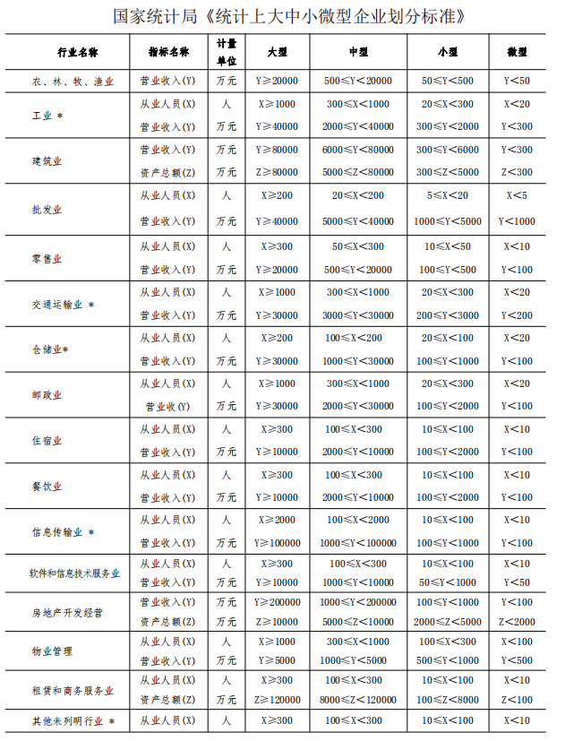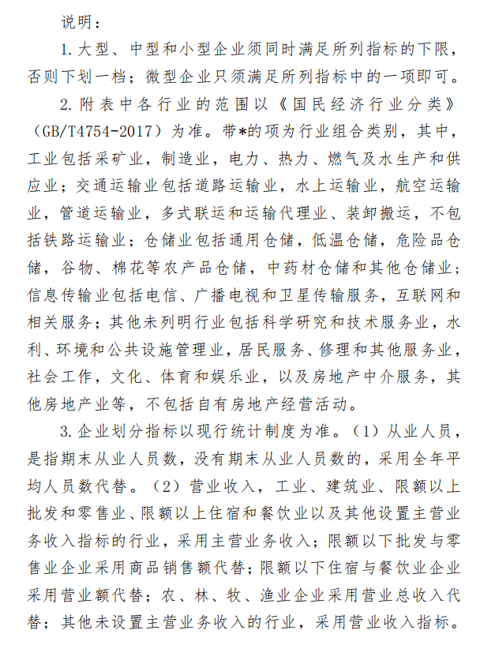
3、采购代理服务费承诺函

致 （采购人及采购代理机构） ：
我们在贵公司组织的（项目名称： ，采购编号： ）招标采购中若获中标（成交），我们保证在中标(成交）结果公告发布后1个工作日内，按招标文件的规定，以支票、银行转账、汇票或现金，向贵公司一次性支付招标代理服务费用。否则，由此产生的一切法律后果和责任由我公司承担。我公司声明放弃对此提出任何异议和追索的权利。
特此承诺。

投标人名称： （单位电子签章）
法定代表人或授权代表： （电子签名或盖章）
日期：
4、投标人认为需要的其它资料

河南省政府采购合同融资政策告知函

各投标人：
欢迎贵公司参与河南省政府采购活动！
政府采购合同融资是河南省财政厅支持中小微企业发展，针对参与政府采购活动的投标人融资难、融资贵问题推出的一项融资政策。贵公司若成为本次政府采购项目的中标成交投标人，可持政府采购合同向金融机构申请贷款，无需抵押、担保，融资机构将根据《河南省政府采购合同融资工作实施方案》（豫财购〔2017〕10号），按照双方自愿的原则提供便捷、优惠的贷款服务。
贷款渠道和提供贷款的金融机构，可在河南省政府采购网“河南省政府采购合同融资平台”查询联系。政策解读网址：http://www.hngp.gov.cn/henan/conte
注：本项不需要放入响应文件中

